**Zajęcia wyrównawcze z matematyki klasa VIII**

**4-8.05.2020r.**

**Podział proporcjonalny**

Obejrzyj uważnie filmy : <https://www.youtube.com/watch?v=Yi5mY_2zN1g>

<https://www.youtube.com/watch?v=WZyNAiTWjgc>

Poćwicz zadania na stronie:

<https://gwo.pl/klasa-1-proporcjonalnosc-p2305>

Rozwiąż zadanie 4 z podręcznika str.141

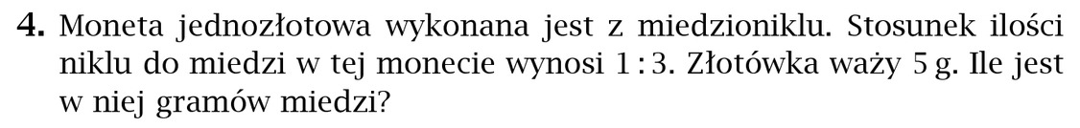

**Uwaga zadanie 4 z podręcznika str. 141 są na ocenę, te i tylko te zadanie macie przesłać na e-mail:** [**wojciechhoffmann2020@wp.pl**](mailto:wojciechhoffmann2020@wp.pl) **do 8.05.2020r.**